Wie liest man und interpretiert man ein Klimadiagramm?

Ort  Höhe über Meeresspiegel (NN)  Skala links: Niederschlag in mm  (bis 100 mm in kleinen gleichmäßigen Schritten, ab 100 mm großschrittig)  Querachse:  Monate mit 1-12 (Januar bis Dezember) oder Kürzeln J, F, M ...(Januar, Februar, ...) bezeichnet | 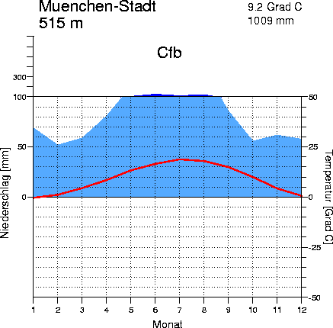 | Jahresdurchschnittstemperatur  Jahresniederschlag in mm  (Csa ist eine genauere Einteilung nach bestimmten klimatischen Kriterien)  Skala rechts: Temperatur in Grad C  Nur die Temperaturkurve kann unter den Nullpunkt führen  rote Kurve: Temperatur  blaue Kurve: Niederschlag  Auftrag der Werte: 10°C = 20mm Niederschlag  (bei einem Niederschlag von 20mm und einer Temperatur von 10°C ist die mögliche Verdunstung genauso hoch wie der Niederschlag, d.h.: ein Bereich, in dem die Niederschlagskurve unter die Temperaturkurve fällt ist arid, bleibt sie darüber, ist er humid)

Auswertung nach bestimmten Grundfragen:
1. Temperatur: Beschreibung des Temperaturverlaufs im gesamten Jahr:
- Jahresdurchschnittstemperatur
- wärmster und kältester Monat?
- daraus die Temperaturamplitude errechnen
- Jahreszeiten bestimmen
2. Niederschlag: Beschreibung des Niederschlagsverlauf im gesamten Jahr:
- Gesamtniederschlag
- niederschlagsreiche und -arme Monate?
- Niederschlagsschwankung im Jahresverlauf?
- Jahreszeiten bestimmen
Beispiele für das Lesen von Temperatur und Niederschlag in Diagrammen:
Temperaturkurve:
- Höhenlage: haben zwei Diagramme eine sehr ähnliche, aber parallel verschobene Temperaturkurve, so liegt der Ort mit der niedriger liegenden Temperaturkurve höher
- maritime und kontinentale Lage: Orte in maritimer Lage besitzen im Vergleich zu Orten mit kontinentaler Lage eine geringere Jahrestemperaturamplitude
- Breitenlage: die Temperaturamplitude nimmt zu, je weiter im Norden (steigende Breitenlage) ein Ort liegt
- Nord-Süd-Halbkugel: liegt der wärmste Monat im Bereich von Juni bis August, so liegt der Ort auf der Nordhalbkugel
Niederschlagsverteilung:
- Kontinentalität - Maritimität: mit zunehmender kontinentaler Lage eines Ortes in den mittleren Breiten nimmt der Niederschlag von Westen nach Osten hin ab (Vorsicht: Gebirge, Ozeannähe im Osten, ...)
- Regenzeiten in den Tropen: dauernd sehr hohe Niederschläge um den Äquator, zwei Niederschlagsmaxima nahe dem Äquator (Feuchtsavanne) mit insgesamt über 1000mm Gesamtniederschlag

